[强智科技教务系统]
学生课表查询V1.0
2017/8/11

概述：本手册将指导各位同学进行2017-2018-1学期的课表查询

打开强智科技教务系统：
地址：http://jwxt.qlu.edu.cn/，
输入账号、密码登陆。如果忘记密码，请使用下方的找回学生密码功能

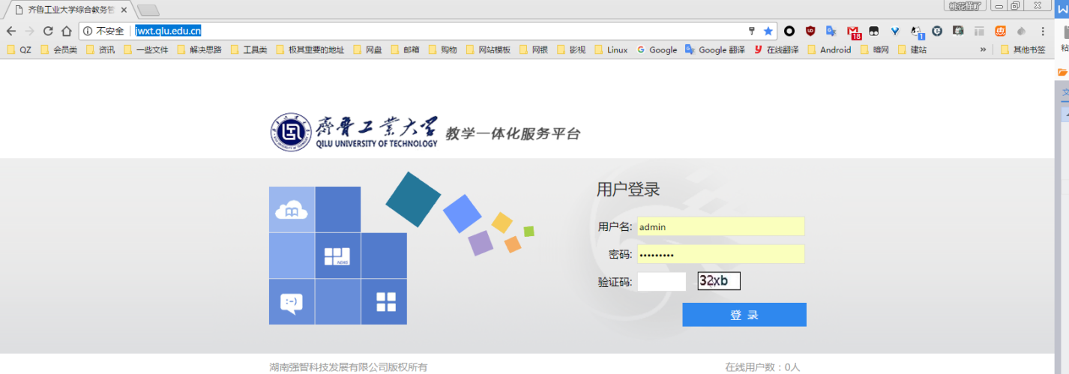

二、登陆系统后界面如下
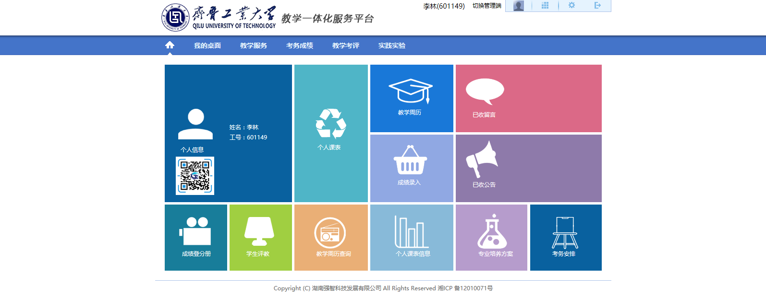

三、功能介绍

打开培养管理—学期理论课表（WEB）
【培养管理】-【学期理论课表】
此模块为理论课课表查询模块，可以查询多个学期课表
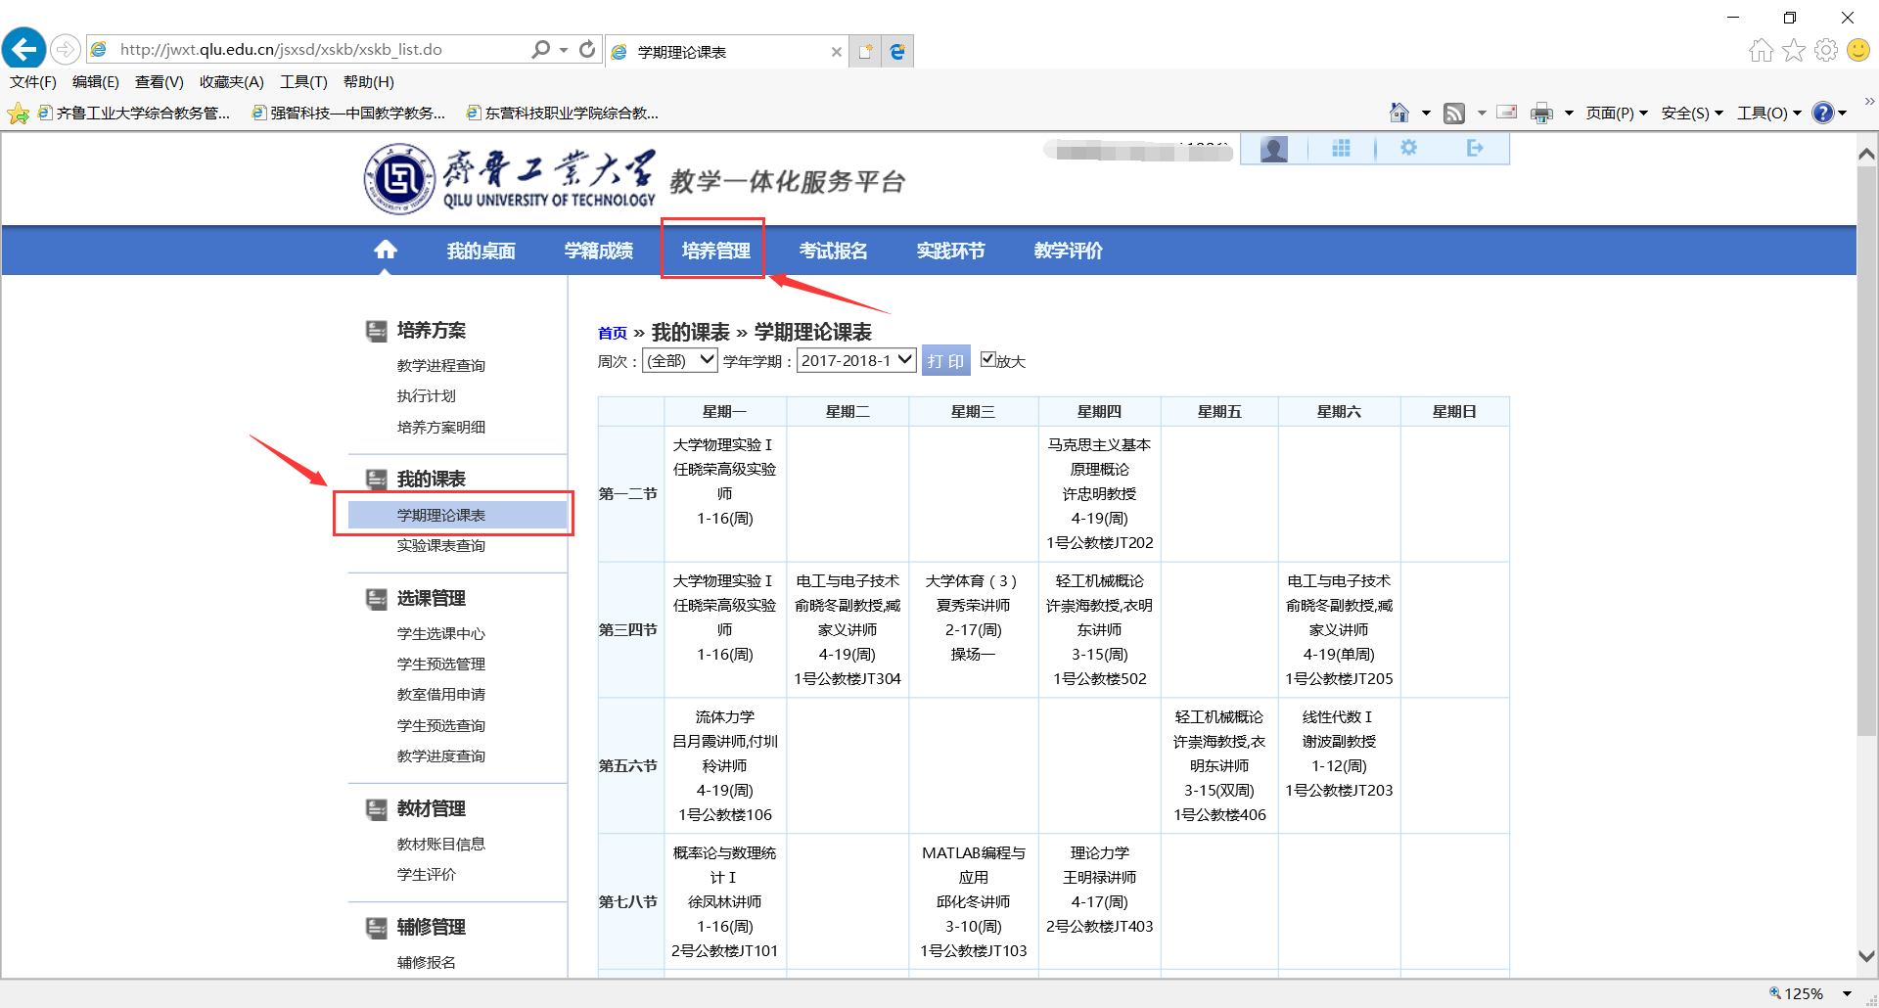

四、注意事项
需由教务处开放课表后，方可查询；
如果课程没有安排课表，则会显示在最下面的备注中，请注意查看。

修改记录
姓名 | 标题 | 日期
赵峰伟 | 学生课表查询V1.0 | 2017年8月11日

审批人 |  |  | 日期 |  | 审批人 |  |  | 日期

